Мастер-класс по созданию праздничных открыток в честь Дня России
06.06.2025
В управе состоялся увлекательный мастер-класс по созданию праздничных открыток в честь Дня России. Мероприятие прошло в рамках проекта «Мастерской ОС», объединив участников разных возрастов, которые хотели проявить свои творческие способности и подготовиться к празднику.

Гости погрузились в атмосферу творчества, осваивая основные техники декора и композиции. Под руководством общественного советника Аллы Поповой каждый смог создать яркую открытку в патриотической стилистике, используя предоставленные материалы.

Мастер-класс стал отличной возможностью провести день с пользой, зарядиться вдохновением и подготовиться к празднованию Дня России!

#ОбщественныеСоветникиПресни #ЦентрЭтоТы #ОбщественныеСоветникиЦАО

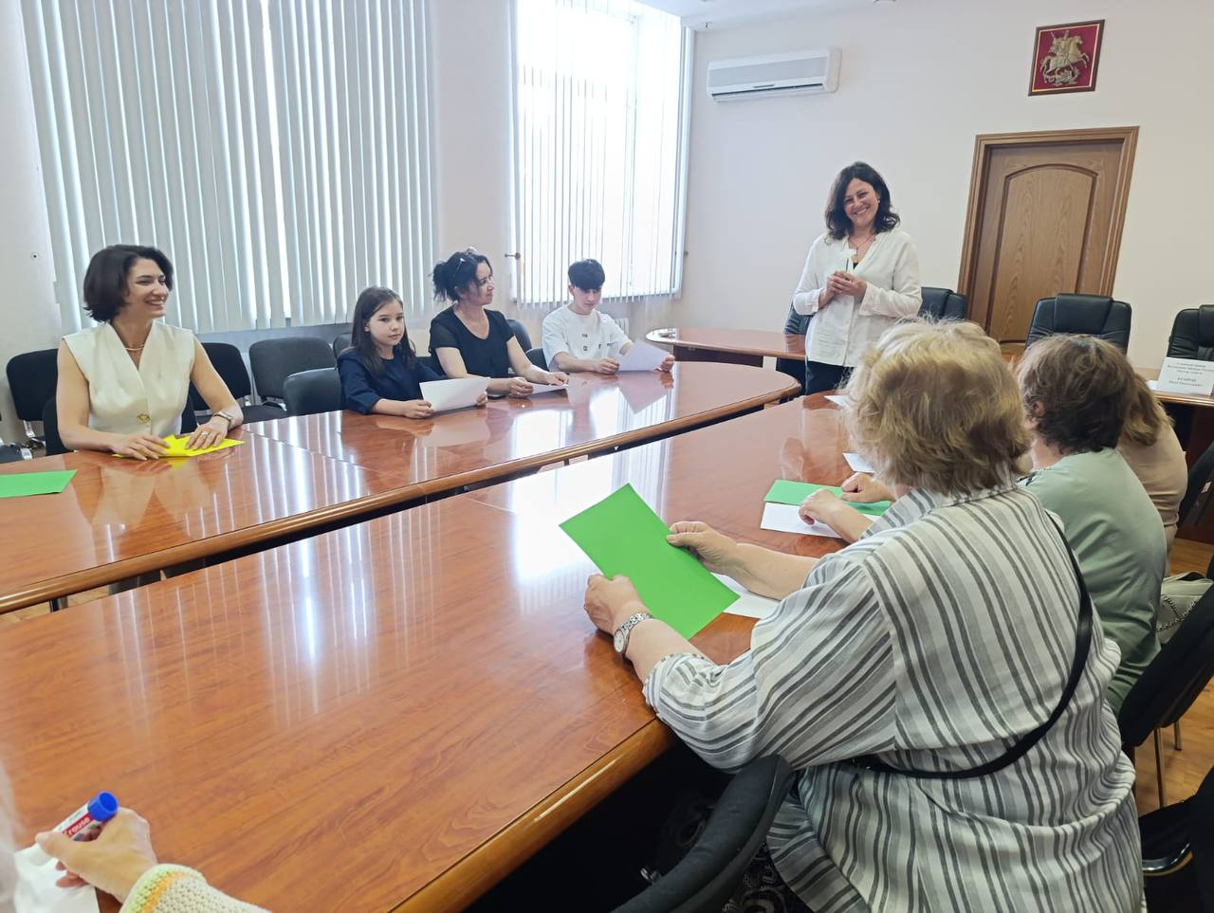

Адрес страницы: http://presnya.mos.ru/public-advisors/rabota-obshchestvennykh-sovetnikov/detail/13016380.html
Управа Пресненского района города Москвы

